Муниципальное бюджетное дошкольное образовательное учреждение «Детский сад №29»

Опыт работы

«Дидактическая игра, как средство развития связной речи старших дошкольников»

Автор - Артышко Любовь Александровна

Биробиджан 2019 г

Содержание.

Аннотация …………………………………………………………………………………..-3
Пояснительная записка ………………………….............................................. ……….... -3 Актуальность ……………………………………………………………………………….-3-4 Описание опыта …………………………………………………………………………….-4-6
Предполагаемый результат ……………………………………………………………….-6-7
Работа с родителями ……………………………................................................................-7-8
Анализ результатов проведенной работы, практическая значимость ………………….-8-9
Список литературы …………………………………………………………………………-10
Практические материалы …………………………………………………………………. Приложение 1 Дидактические игры ……………………………………………………… 11-13 Приложение 2 Консультация для воспитателей, для родителей ………………………. -13-16 Приложение 3 Конспект НОД по развитию речи «Волшебная книга зимы» ………… -17-20 Приложение 4 Конспект НОД по развитию речи «Составление рассказа по картине «Северные олени» ………………………………………………………………………….-21-25
Приложение 5 Конспект НОД по Формированию математических представлений «В стране веселой математике» ………………………………………………………………………-25-29

Аннотация

Методические материалы направлены на развитие связной речи с детьми старшего дошкольного возраста через дидактические игры.
Именно через дидактические игры обогащается словарь детей и развивается связная речь. Так же с помощью дидактических у детей развиваются навыки и умения грамматически правильно строить предложения.
Опыт содержит следующие материалы:
- Непосредственно - образовательная деятельность: («Речевое развитие» «Волшебная книга зимы», «Составление рассказа по картине «Северные олени», ФЭМП «В стране веселой математике»)
- Картотека дидактических игр
- Работа с родителями (консультации)

Материалы опыта будут интересны для педагогов дошкольных образовательных учреждений.
Воспитатели могут использовать перспективное планирование на год «Дидактическая игра, как средство развития связной речи» для детей старшей группы.

Пояснительная записка

В данной работе рассматриваются способы формирования речи детей дошкольного возраста в рамках внедрения ФГОС ДО через применение дидактических игр. В отечественном дошкольном образовании речь рассматривается как одна из основ воспитания и обучения детей, так как от уровня овладения связной речью зависит успешность обучения детей в школе, умение общаться с людьми и общее интеллектуальное развитие. Можно сказать, что речь – это инструмент развития высших отделов психики. С развитием речи связано формирование как личности в целом, так и во всех основных психических процессов. Поэтому определение направлений и условия развития речи у детей относится к числу важнейших педагогических задач. Сформированная в России в течение многих десятилетий система дошкольного образования в настоящее время претерпевает серьёзные изменения. Разработан и вступил в силу Федеральный государственный образовательный стандарт дошкольного образования. Эти изменения были необходимы в связи с пониманием важности именно дошкольного образования для дальнейшего успешного развития и обучения каждого ребенка, обеспечения качественного образования детей дошкольного возраста.
Требования стандарта к результатам освоения программы представлены в виде целевых ориентиров дошкольного образования. На этапе завершения дошкольного образования ребенок должен хорошо владеть устной речью, выражать свои мысли и желания, использовать речь для выражения своих мыслей, чувств, желания, выделять звуки в словах. Речевое развитие по-прежнему остается наиболее актуальным в дошкольном возрасте. С введением ФГОС ДО актуальным становится внимание к деятельности воспитателя ДОО. Педагогу приходится использовать в практике разнообразные педагогические технологии. Современные педагогические технологии в дошкольном образовании направлены на реализацию государственных стандартов дошкольного образования.

Актуальность

Развитие речи дошкольника - одна из главных задач в подготовке детей к школе. Процесс обучения в школе во многом зависит от уровня развития устной речи. Главной задачей развития связной речи ребёнка в данном возрасте является совершенствование монологической речи. Эта задача решается через различные виды речевой деятельности: составление описательных рассказов о предметах, объектах и явлениях природы, создание разных видов творческих рассказов, освоение форм речи-рассуждения (объяснительная речь, речь доказательство, речь-планирование), пересказ литературных произведений, сочинение рассказов по картине, и серии сюжетных картинок, а также в игровой деятельности. В ФГОС ДО образовательной области «Речевое развитие» перед воспитателем ставится задача формирования аналитико-синтетической активности дошкольников как предпосылки обучения грамоте. Обогащение словарного запаса и развитие практического умения пользоваться им. Развитие грамматических навыков. Развитие связной речи. Все вышеназванные виды речевой деятельности актуальны и требуют активности воспитателя. Анализ реальной ситуации, сложившейся в настоящее время в системе воспитания и обучения детей дошкольного возраста показал, что количество детей имеющих недостаточный уровень речевого развития неуклонно растет.
В настоящее время всё чаще у детей наблюдаются следующие проблемы: скудный словарный запас, неумение согласовывать слова в предложении, неспособность построить монолог: рассказ на предложенную тему, пересказ текста. Поэтому, возникшее противоречие между необходимостью развития у дошкольников связной речи, и недостаточным уровнем сформированности у них речевой активности, приводит к поиску наиболее эффективных методов и приёмов. Чтобы преодолеть эти противоречия возникла необходимость в создании игровой обучающей среды с помощью дидактических игр для включения дошкольников в самостоятельную игровую деятельность и речевую активность. В последнее время увеличивается число детей, имеющих отклонения в развитии речи. А речь – это мощный фактор и стимул для развития ребёнка. Ребенок, у которого хорошо развита речь, легко общается с окружающими людьми. Он задаёт вопросы, высказывает свои мысли, желания, умеет договариваться со сверстниками об игре.
А вот ребенок, у которого нарушена речь, испытывает дискомфорт, он затрудняется в общении и со временем это накладывает тяжёлый отпечаток на его характер. Такой ребёнок становится замкнутым, старается лишний раз не спрашивать, не отвечать, он начинает жить в своём мире. И виноваты в этом, мы взрослые, потому что в современном мире в домашних условиях с детьми очень мало разговаривают. Во многих семьях дети в основном «общаются» с телевизором, компьютером, планшетами. А без речевого общения научиться говорить просто не возможно. Главная задача воспитателя в развитии речи детей пополнить пробел в семейном общении. Дошкольный возраст – это период активного усвоения ребёнком разговорного языка, становления и развития всех сторон речи: фонетической, лексической, грамматической. Полноценное владение родным языком в дошкольном детстве является необходимым условием решения задач умственного, эстетического и нравственного воспитания детей в сензитивный период развития. Чем раньше будет начато обучение родному языку, тем свободнее ребёнок будет им пользоваться в дальнейшем. Это положение подтвердили исследования, проведённые в области речевого развития дошкольников психологами, педагогами, лингвистами (Л.С. Выготский, А.Н. Леонтьев, Д.Б. Эльконин, А.В. Запорожец, С.Л. Рубинштейн, Е. А. Флёрина, Е.И. Тихеева, К. Д. Ушинский).
В современной методике конечной целью речевого развития детей дошкольного возраста является формирование не только правильной, но и хорошей устной речи, безусловно, с учетом их возрастных особенностей и возможностей.( Ф.А. Сохин, О.С. Ушакова, С.Н. Цейтлин).

Описание опыта

На протяжении своего педагогического опыта, во время наблюдения за речью детей я пришла к выводу, что через игру развитие речи происходит быстрее. Потому что игра – это ведущий вид деятельности детей. Дидактических игр существует большое множество, их можно применять как в основной образовательной деятельности, так и в нерегламентированной деятельности. Специально подобранные игры и упражнения дают возможность благоприятно воздействовать на все компоненты речи. В игре развивается и формируется способность аргументировать свои утверждения, выводы. Дидактическая игра широко используется и как средство нравственного воспитания. Многие дидактические игры ставят перед детьми задачи: находить характерные признаки в предметах и явлениях окружающего мира; сравнивать, группировать, классифицировать предметы по определенным признакам, делать правильные выводы, обобщения. В игре ребенок получает возможность обогащать и закреплять словарь, формировать грамматические категории, развивать связную речь, развивать словесное творчество, развивать коммуникативные навыки.
Свою работу строю на дидактических принципах.
Проблемности - ребенок получает знания не в готовом виде, а добывает сам в процессе своей собственной деятельности.
Мотивированности –знания приобретают для ребёнка личностный смысл. Интегрированности – взаимность всех разделов программы.
Индивидуализации – способствует развитию личностных качеств.
Психологической комфортности – создание спокойной, доброжелательной атмосферы.
В своей работе по развитию речи детей неоднократно обращала внимание на то, что на протяжении всего дошкольного возраста активно формируется речь детей, параллельно на каждом возрастном этапе дети испытывают некоторые затруднения в речевом развитии. Работая с детьми старшего возраста, в логопедической группе, я столкнулась с проблемой развития связной речи у детей. Проведенный мониторинг в старшей группе в начале учебного года показал, что 62 % детей испытывают трудности в построении монолога (сюжетный или описательный рассказ на предложенную тему, пересказ текста), 57 % детей, в умении грамматически правильно построить предложение, у 43 % детей недостаточный словарный запас. А мне как педагогу необходимо научить детей связно, последовательно, грамматически правильно излагать свои мысли, рассказывать о различных событиях окружающей жизни. Работая с детьми и сталкиваясь с проблемами в их обучении, мне приходится искать вспомогательные средства, облегчающие, систематизирующие и направляющие процесс усвоения детьми нового материала. Как сформировать интерес к процессу обучения и его мотивации с целью развития и коррекции речи? Ясно одно - нельзя научить ребенка общаться, не ставя его в активную позицию. Взяв в основу мнения великих педагогов, использую в работе по развитию связной речи у детей разнообразные дидактические игры.
1.в пересказе;
2. в составлении рассказов;
3. в формировании грамматически развитой речи .
Дидактические и речевые игры я использую на занятиях, в утренние часы приёма детей, во вторую половину дня, в свободной деятельности детей. Дидактическая игра – сильный стимулятор умственной и коммуникативной деятельности детей. Дидактическая игра – средство активизации познавательной деятельности дошкольников. Для обучения детей и созданы дидактические игры. Главная их особенность состоит в том, что задание ребенку предлагается в игровой форме. Дети играют, не подозревая, что осваивают какие-то знания, овладевают навыками действий с определенными предметами, учатся культуре общения друг с другом. Любая дидактическая игра содержит познавательную и воспитательную игровые составляющие, игровые действия. Она позволяет закрепить знания и навыки дошкольников, применить их на практике, приучает к самостоятельности в работе.
Дидактическая игра представляет собой многоплановое сложное педагогическое явление: это и игровой метод обучения дошкольников, и форма обучения, и самостоятельная игровая деятельность, и средство всестороннего воспитания личности ребенка.
В теории и практике дошкольного воспитания существует следующая классификация дидактических игр:
а) с игрушками и предметами;
б) настольно- печатные;
в) словесные.
Игровые технологии являются составной частью педагогических технологий. Выбор данных технологий в первую очередь связываю с тем, что я работаю с детьми логопатами старшего дошкольного возраста, а игра ведущий вид деятельности детей дошкольного возраста. Дидактическая игра - это особая форма игрового обучения, когда у детей, чаще всего непреднамеренно, формируются необходимые знания, умения и навыки. С помощью дидактических игр обогащается словарный запас детей. Так же они используются для закрепления словаря детей (существительные, прилагательные, глаголы, названия цвета, пространственные понятия, предлоги и т.д.), развивается речь, память, внимание, логическое мышление, зрительная память. (Дид/игра «Подбери признак», дид/игра «Скажи наоборот», дид/игра «Я загадаю, а ты отгадай» др). Дид/игра «Хорошо – плохо»- закрепляется культура поведения, навыки общения. В логопедической группе упор делается именно на развитие речи, а дидактические игры очень помогают детям, развивают не только речь, память, внимание но и интерес к самим играм. Если дидактическая игра для детей новая, играем вместе. Знакомлю детей с правилами этой игры, иллюстрированным материалом. При этом не забываю обращать внимание детей на то, как необходимо обращаться с иллюстрированным материалом. Затем такие игры включаю в НОД, например: д/игра « Времена года», д/игра «Кто, что делает?», д/игра «Какой, какая, какие». Затем дети в свободной деятельности, организовываясь в пары, могут самостоятельно играть в эти игры. С интересом дети играют в дидактические игры сделанные вместе с родителями. Д/и «Кто, где живет?», д/и «Кто, чем питается?», д/и «Что, где растет?»
Я определила цель своей работы:
-создание условий способствующих развитию связной речи дошкольников через дидактические игры.
Следуя этой цели, я поставила перед собой следующие задачи:
- формирование умения у детей в составлении творческих рассказов, умения пересказывать небольшие произведения.
- формирование грамматического строя речи.
- отслеживание динамики речевого развития дошкольников.

Предполагаемый результат:

У детей пополнится словарный запас слов прилагательными, глаголами, существительными, активизируется связная речь.
Будут созданы условия для полноценного развития речи детей.
Пополнится развивающая предметно-пространственная среда.
Для своей работы составила перспективный план.
дата | Виды деятельности
 | Изучение методической литературы | Методическое обеспечение | Работа с родителями | Работа с детьми | Взаимодействие с педагогами ДОУ.
Октябрь | Программа «От рождения до школы» | Подбор методического материала по теме | Родительское собрание «Во что играют наши дети ?» | Беседа с детьми «Моя любимая игра» | Подбор методического материала по теме
Ноябрь | В.В. Гербова «Развитие речи в детском саду» | Подбор и изучение материала с использованием интернет ресурсов. | Анкетирование  «Игра в жизни вашего ребенка» | Продолжить знакомить детей с новыми дидактическими играми.  Итоговое занятие для детей старшего возраста на тему «Осень» с дидактическими играми.
Декабрь | А.К. Бондаренко  «Дидактические игры в детском саду» | Составление памяток для родителей  по данной теме | Консультация  «Значение дидактической игры в жизни ребёнка», | Продолжить знакомить детей с новыми дидактическими играми. | Буклет «Рекомендации по планированию дидактических игр»
Январь | А.И Сорокина  «Дидактические игры в детском саду» | Оформление картотеки «Дидактические игры способствующие развитию речи у старших дошкольников» | Советы родителям «Дидактические игры для старших дошкольников» | Проведение речевых дидактических игр «На что это похоже?», проведение проблемных ситуаций по составлению описательного рассказа «Что сначала, что потом»
Февраль | Г.С. Швайко  «Игры и игровые упражнения для развития речи» |  | Памятка для родителей  «Дидактическая игра, как форма развития детей дошкольного возраста». | Дидактические игры по лексическим темам  «Кто это?», «Доскажи словечко»  «Дом-домище» | Открытое итоговое занятие
Март | В.Н. Аванесова «Дидактическая игра как форма организации обучения в детском саду» | Оформление картотеки «Словесные, дидактические игры» | Советы родителям  «Какое место в развитии словаря занимают дидактические игры» | Продолжить знакомить детей с новыми дидактическими играми. | Консультация для педагогов  «Дидактическая игра, как средство речевого развития дошкольников»
Апрель | Н.В. Новоторцева «Развитие речи детей» | Памятка для родителей  «Дидактическая игра, как форма развития детей дошкольного возраста». | Консультация  «Игра, как средство развития речи дошкольника». | Развлечение «Путешествие в весенний лес» (с логоритмикой) | Выступление на мет. совете «Дид/игра, как средство развития речи»
Май | Е.А. Алябьева «Развитие воображения и речи детей 4-7 лет» |  |  | Фотовыставка  «Вот как я играю в детском саду» | Показ НОД по развитию речи
К проблеме развития речи детей подключила родителей.
Ведь не только в детском саду можно использовать дидактические игры. Первое, что сделала, провела анкетирование среди родителей. Результаты анкетирования показали, что родители не знают, что такое дидактическая игра и как играть, соблюдая правила. Узнала, какие игры есть дома, кто и как с ребенком играет. Всего 10% родителей играют с детьми дома и только потому, что у них второй маленький ребенок. Проанализировать все это, подготовила для родителей памятки, как можно организовать игру дома. Консультации «Игра, как средство развития речи дошкольника», «Значение дидактической игры в жизни ребёнка», «Какое место в развитии словаря занимают дидактические игры» вызвали интерес у родителей. По просьбе родителей подготовила картотеку дидактических игр, в которые можно поиграть дома, и родители с удовольствием брали ее на выходные дни. Чтобы заинтересовать родителей в активном использовании дидактических игр дома, предложила им просмотр занятия с использованием дидактических игр. Дома вместе с ребенком оформить дидактическую игру. Для педагогов ДОУ тоже был организован просмотр занятия. Оформлена памятка - рекомендация по планированию дидактических игр. Интерес к такой теме вызвал у педагогов ДОУ желание оформить картотеку дидактических игр у себя в группе.

Анализ результатов проведенной работы, практическая значимость

Результатом моей целенаправленной работы стало повышение уровня речевой активности детей. Прослеживается положительная динамика уровня развития связной речи у дошкольников. Использование дидактических игр увлекло детей, превратило занятие в игру. У детей появился интерес и желание рассказывать, пересказывать тексты, появился интерес к заучиванию стихотворений (при помощи игры заучили стихи: Н. Нищева «Снегири», С. Маршак «Тает месяц молодой», К. Бальмонд «Осень» Е.Благинина «Посидим в тишине»), проявилась речевая активность, дети преодолевают робость застенчивость, научились свободно держаться перед аудиторией.
С помощью дидактических игр у детей увеличился круг знаний об окружающем мире, обогатился и активизировался словарный запас, формируется лексико-грамматический строй речи детей. Со стороны родителей тоже появился интерес к играм. Родители стали чаще обращаться за советом, какую игру лучше купить ребенку, как заинтересовать ребенка дидактической игрой, без использования картинок. Для родителей оформила картотеку словесных игр, в которые можно играть без использования иллюстрированного материала. Родители вместе со своими детьми сделали дидактические игры с наглядным материалом « Кто, где живет?, «Кто, чем питается?», «Времена года» Подобрали иллюстрированный материал к составлению сюжетных рассказов: «Ежик», «Цветные карандаши», «Снеговик», « Котенок». В течение года у детей обогатился словарный запас словами - существительными, прилагательными, глаголами. Дети научились составлять небольшой рассказ по сюжетным картинкам, а составление творческих рассказов вызывает у детей еще определенные трудности. В подготовительной группе мне необходимо продолжить работу с детьми по этой речевой задачи.
В группе создан центр речевого развития «Будем говорить правильно»:
- оформила картотеку дидактических игр для активизации словаря, формирования грамматического строя речи;
- изготовила дидактические игры «Один-много», «Что, без чего?», «Подбери признак», «Что растет на грядке?», «Назови ласково»;
- подобрала наглядный материал по развитию грамматического строя речи, составлению рассказов, пересказ произведений художественной литературы;
В группе создан банк игр:
1. «Свойства». Цель: обогащение словаря прилагательными.
2. «Времена года». Цель: развивать и активизировать словарь.
3. «Профессии». Цель: учить рассказывать о профессиях.
4 «Про сказки». Цель: учить по серии карточек рассказывать сказку.
5.»Что? Откуда? Почему?». Цель: учить рассказывать о предметах быта.
6. «Птичий базар». Цель: учить описанию птиц.
7. «Герои русских сказок». Цель: учить пересказывать сказки.
8. «Чего не стало». Цель: упражнять в образовании существительных, в родительном падеже множественного числа.
9. «Лото» и другие.
Подобраны и оформлены картотеки игр по темам:
1. Обогащение и активизация словаря.
2.Формирование грамматического строя речи.
3. Развитие связной речи.
4. По лексическим темам.
Подобрала коллекцию иллюстраций для дидактических игр « Кто, что делает?», «Один-много», «Что без чего?», «Узнай и назови», «Четыре времени года». Для родителей подобрала консультации «Значение дидактической игры в жизни детей», «Дидактические игры на кухне»; «Игра, как средство развития речи дошкольника»; оформила памятку «Советы родителям по развитию связной речи». Для педагогов детского сада показала НОД «Развитие речи» «Волшебная книга зимы»; для родителей итоговое мероприятие – развлечение «Проказы матушки зимы»
В связи с этим можно утверждать, что проведенная работа по развитию связной речи дошкольников с использованием дидактических игр оказала положительное влияние на обогащение и активизацию словаря детей, что в свою очередь помогло им в составлении рассказов и пересказа небольших текстов. Дети научились с желанием вступать и вести диалог с педагогом и сверстниками, как в свободной деятельности, так и во время игр . Для того, чтобы проследить динамику в улучшении результатов в развитии речи, в начале и в конце учебного 2019 года был проведен мониторинг речевого развития детей старшей группы.
Результаты показали положительную динамику речевого развития детей: у детей пополнился словарный запас существительных, глаголов, прилагательных. Дети научились грамматически правильно строить предложения; речь детей стала более связной, понятной по содержанию.

Вывод: Данные показатели говорят о практической целесообразности применения дидактических игр для формирования речевой активности детей старшего дошкольного возраста с недостатками в речевом развитии.
Заключение

На основании собственного опыта использования дидактических игр в процессе речевого развития, можно сделать вывод о том, что использование речевых игр создаёт условия для формирования связной речи, развивает речевую активность, что помогает ребенку активно вести диалог со взрослыми и сверстниками, включает дошкольников в игровую деятельность. Все это помогает подготовить ребенка к обучению в школе

Список литературы
1.Федеральный государственный образовательный стандарт . 2. Г.С. Швайко Г. С. «Игры и игровые упражнения для развития речи» 3.О.М.Дьяченко «Дети в школу собирайтесь», Москва «Просвещение» 1996 4. Комплексные занятия по программе «От рождения до школы» под редакцией Н.Е. Вераксы, Т.С. Комаровой, М.А. Васильевой .Старшая группа авт. сост. Н.В. Лободина – изд. Волгоград: Учитель 2016 5.Максаков А. И., Тумакова Г. А. Учите, играя. – М.: Просвещение, 1983. –6.Гербова В. В. Занятия по развитию речи с детьми 4 – 6 лет. 7. Бондаренко А. К. «Дидактические игры в детском саду» 8. Нищеева Н.В. Развитие связной речи у детей дошкольного возраста. Детство Пресс”, 2009. 9.Ушакова О.С. Программа развития речи детей дошкольного возраста в детском саду.М.1994. 10.Ушакова О.С. Развитие речи и творчества дошкольников:. Игры, упражнения, конспекты занятий. – М.: ТЦ Сфера, 2007 11. Сорокина А. И. «Дидактические игры в детском саду» 12. Аванесова В. Н. «Дидактическая игра как форма организации обучения в детском саду» 13. Новоторцева Н. В. «Развитие речи детей» 14. Алябьева Е. А. «Развитие воображения и речи детей 4-7 лет»

Практические материалы
Приложение 1
Дидактические игры.
Цель: развитие связной речи
«Кто, что делает?»
Цель: развивать зрительное внимание, обогащать словарь детей глаголами. Развивать навыки общения друг с другом. Материал: предметные картинки с действиями. Ход игры В гости пришел Незнайка. Он хочет поиграть, пофантазировать с вами. Незнайка показывает картинку, что делает девочка? Дети рассматривают картинку и отвечают на вопрос Незнайки.
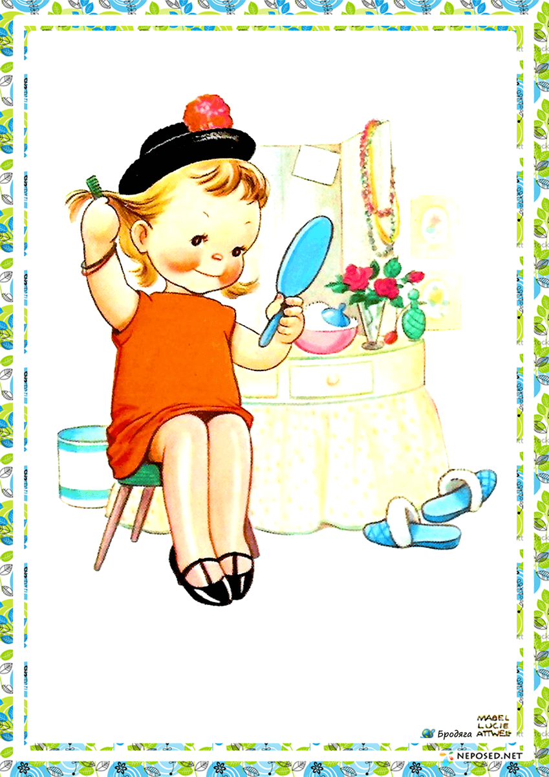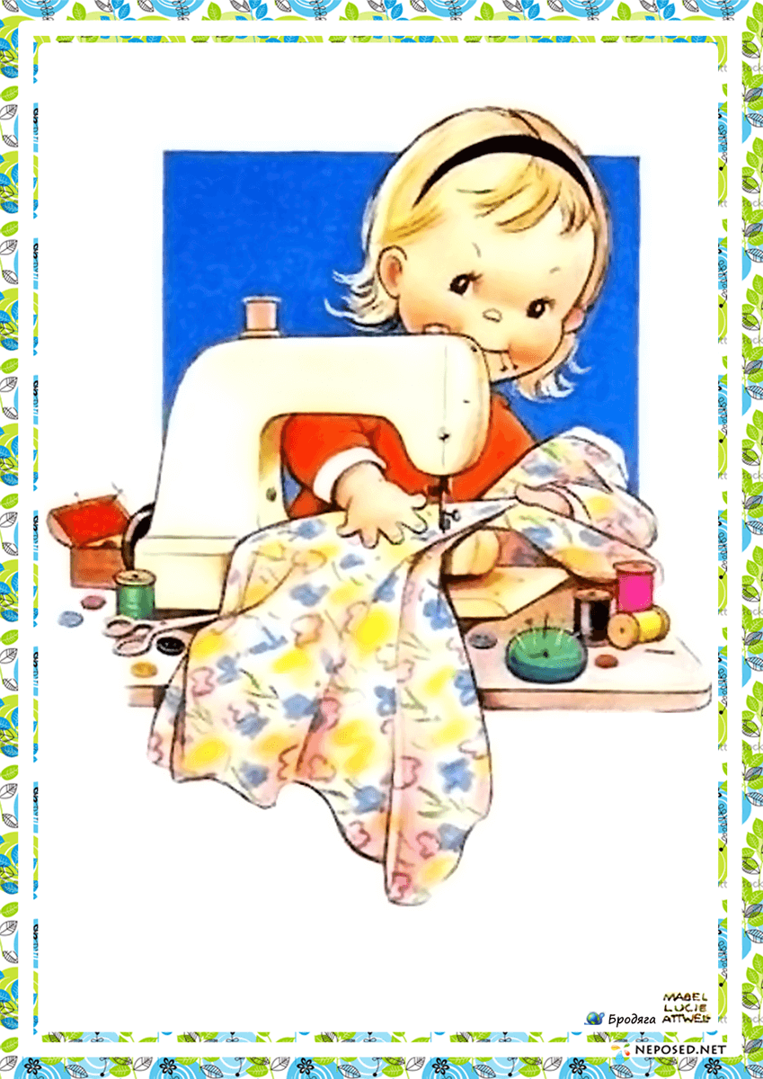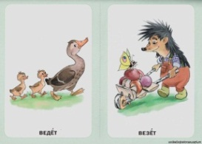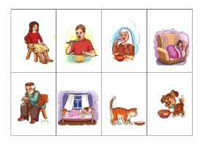
«Хорошо - плохо»
Цель: познакомить детей с противоречиями окружающего мира. Развивать связную речь, воображение, ловкость.
Материал: мяч.
Ход игры
Мир не плох и не хорош – объясню, и ты поймешь.
Взрослый задают тему обсуждения. Ребёнок, передавая мяч по кругу, рассказывает, что, на его взгляд, хорошо или плохо в природных явлениях.
Взрослый: дождь.
Ребёнок: дождь – это хорошо: смывает пыль с домов и деревьев, полезен для земли и будущего урожая, но плохо – намочит нас, бывает холодным.

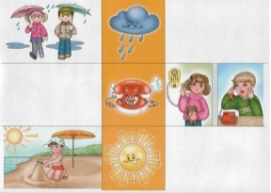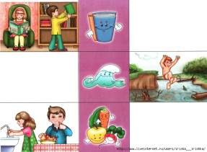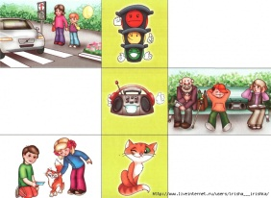

«Где начало рассказа?»
Цель: учить передавать правильную временную и логическую последовательность рассказа с помощью серийных картинок.
Материал: серия сюжетных картинок.
Ход игры
Ребенку предлагается составить рассказ. Опираясь на картинки. Картинки служат своеобразным планом рассказа, позволяют точно передать сюжет, от начала до конца. По каждой картинке ребёнок составляет одно предложение и вместе они соединяются в связный рассказ.
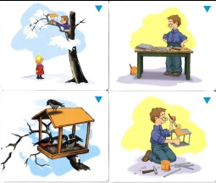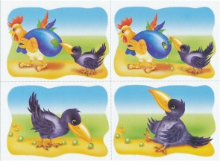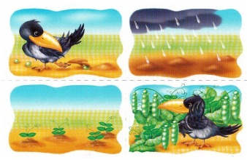

«Почемучкины вопросы»
Цель: развивать у детей связную речь, слуховое внимание, память.
Ход игры
1. Почему птицы улетают на юг?
2. Почему наступает зима?
3. Почему ночью темно?
4. Почему зимой нельзя купаться в реке?
5. Почему летом жарко?
6. Почему медведь зимой спит?
7. Почему заяц зимой белый?
8. Почему дома нельзя играть с мячом?
9. Почему из трубы идет дым?
10. Почему в доме делают окна?
11. Почему листья на деревьях появляются весной?

Дидактические игры
Цель: обогащение словаря
«Я собрал в огороде…» Цель: обогащение и активизация словаря, развитие слуховой памяти. Оборудование: предметы или изображения по изучаемой лексической теме. Ход игры Взрослый начинает игру, произнося предложение: «Я собрал на огороде огурцы». Ребенок повторяет фразу целиком и добавляет наименование своего овоща: «Я собрал на огороде огурцы и помидоры». Следующий участник повторяет все сказанное предыдущим игроком и придумывает следующий овощ: «Я собрал на огороде огурцы, помидоры и лук». Игроки участвуют в игре до первой ошибки. Побеждает тот, кто останется в игре последним. В зависимости от лексической темы, предложение меняется по содержанию: «Я собрал в саду…», «Я положил в шкаф…», «Я видел на улице…», «В лесу живет…», «На кухне есть…» и т.д.
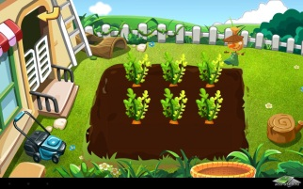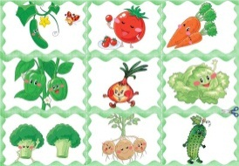
«Угадай по описанию» Цель: обогащение и активизация словаря. Формирование представлений о предметах, развитие слухового и зрительного внимания. Оборудование. Набор картинок по лексической теме. Ход игры : Перед детьми выкладывается ряд изображений предметов (лимон, слива, груша, банан, вишня, яблоко). Взрослый дает следующее описание фрукта: «Желтый, овальный, кислый». Ребенок выбирает нужную картинку и называет фрукт. В случае затруднений с ответом взрослый просит ребенка: сначала назови все желтые фрукты. (Ребенок называет, остальные картинки убирают.) Теперь из них выбирают овальные плоды. Среди оставшихся картинок выбери кислый фрукт».Ребенком производится отбор картинок в соответствии с первым названным признаком. Затем – со вторым и с третьим. Эти действия сопровождаются речью: «Желтые фрукты – это лимон. Груша. Банан.
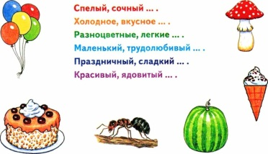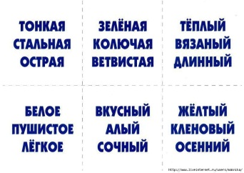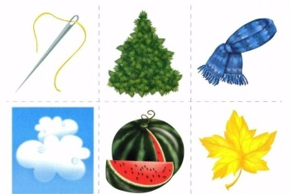
Дидактические игры
Цель: развитие грамматического строя речи
«Назови ласково»
Цель: учить детей образовывать слова при помощи уменьшительное- ласкательных суффиксов.
Оборудование: мяч
Ход игры: воспитатель произносит фразу и бросает мяч ребенку. Предложите ребенку вернуть вам мяч и изменить фразу так, чтобы слова в ней звучали ласково.
Шуба теплая - шубка тепленькая
Лиса хитрая - лисичка хитренькая
Заяц белый - зайчик беленький
Сапоги чистые - сапожки чистенькие
Ветка короткая - веточка коротенькая
Шишка длинная - шишечка длинненькая
Ворона черная - вороненок черненький
Снег белый - снежок беленький.

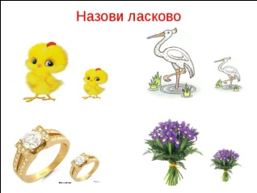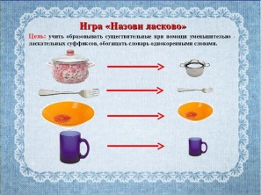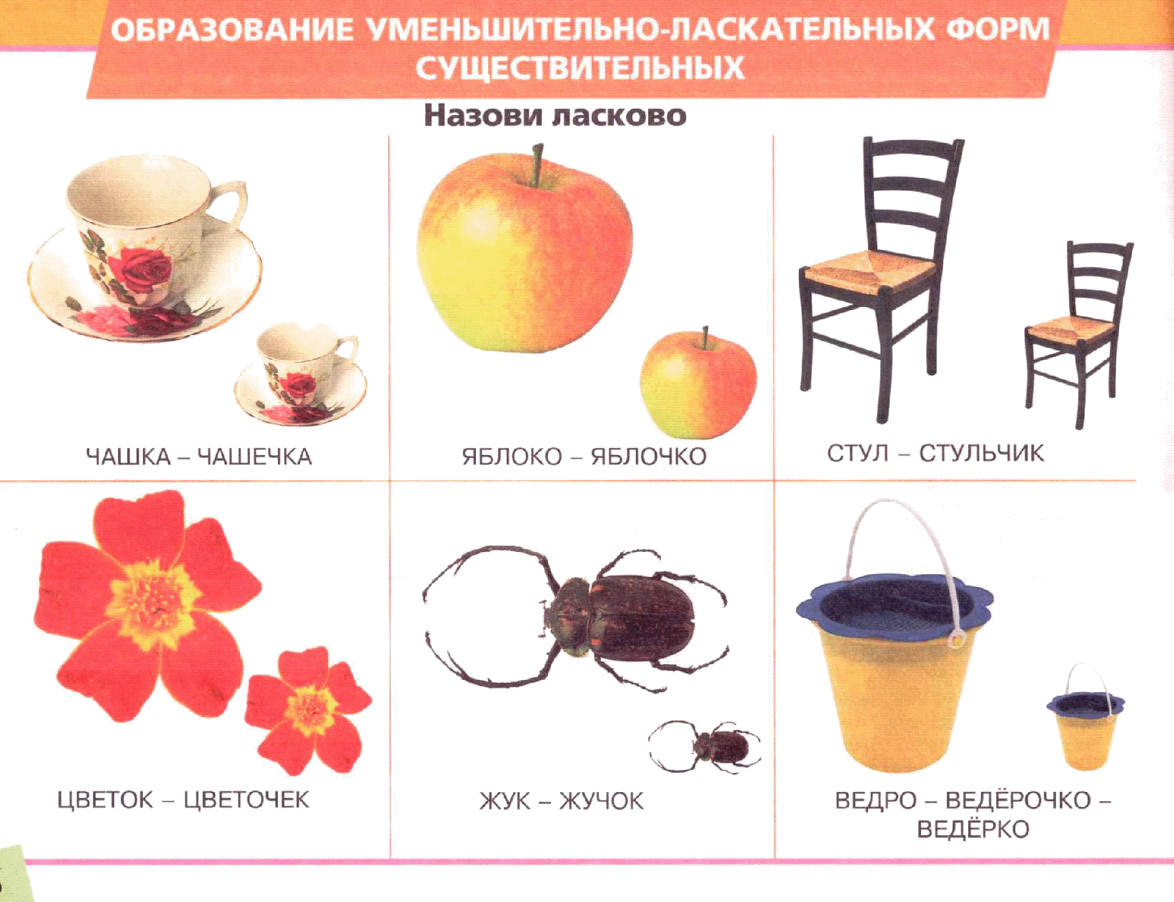

«Доскажи словечко»
Цель: закрепление употребления в речи существительных в родительном падеже множественного числа.
Ход игры. Детям читают вслух знакомые стихотворные строчки, не договаривая последнего слова. (Это слово стоит в родительном падеже множественного числа). Дети добавляют недостающее слово и получают за каждый правильный ответ фишку. Выигрывает тот, кто получит больше фишек.
*** ***
Даю вам честное слово: Он сказал: «Ты злодей,
Вчера в половине шестого. Пожираешь людей,
Я видел двух свинок. Так, за это мой меч –
Без шляп и … (ботинок) Твою голову с … (плеч)
*** ***
Постой, не тебе ли Муравей, муравей
На прошлой неделе. Не жалеет … (лаптей)
Я выслал две пары
Отличных … (калош)

Приложение 2

Консультация для воспитателей
«Дидактическая игра, как средство развития речи
детей дошкольного возраста»
Одним из основных направлений работы детского сада является - социализация личности ребёнка через игру.
Игра на занятиях и в режимных моментах необходима для снижения психических и физических нагрузок. Также очень важно вовремя исправлять недостатки речи, так как труднее это сделать впоследствии, когда они укрепятся. Ведь дошкольный возраст – это время энергичного развития речи и, в частности, овладение правильным звукопроизношением. Невмешательство в процесс формирования детской речи влечет за собой отставание в развитии ребенка.
Игра дошкольников:
побуждает детей к общению друг с другом;
способствует закреплению навыков пользования инициативной речью;
способствует совершенствованию разговорной речи;
способствует обогащению словаря;
оказывает влияние на формирование грамматического строя языка.
Дидактическая игра — одна из форм обучаемого воздействия педагогов на ребенка. В то же время игра — основной вид деятельности детей. Таким образом, игра реализует обучающую (которую преследует педагог) и игровую (ради которой действует ребенок) цели. Важно, чтобы эти две цели дополняли друг друга и обеспечивали усвоение программного материала. Дидактическая игра является ценным средством воспитания умственной активности, она активизирует психические процессы, вызывает у дошкольников живой интерес к процессу познания. Игра помогает сделать любой учебный материал увлекательным, вызывает у детей глубокое удовлетворение, стимулирует работоспособность, облегчает процесс усвоения знаний.
Особое внимание нужно уделять дидактической игре, так как она имеет большое значение для воспитания. Кроме речевого развития, в игре осуществляется познавательное развитие, так как дидактическая игра способствует расширению представлений об окружающей действительности, совершенствованию внимания, памяти, наблюдательности и мышления.
Игра развивает язык, а язык организует игру. Главное назначение игр – развитие ребёнка, коррекция того, что в нем заложено и проявлено, вывод ребёнка на творческое, экспериментальное поведение. Дидактическая игра развивает речь детей: пополняет и активизирует словарь, формирует правильное звукопроизношение, развивает связную речь, умение правильно выражать свои мысли.
Главное место в игре надо отводить работе со звуком, буквой, предложением. Опыт показывает, что необходимо достаточно времени уделять звуковому восприятию слова, формируя фонетический и речевой слух ребёнка. У многих детей есть дефекты произношения. Наличие даже слабовыраженных дефектов в фонематическом развитии создаёт серьёзные препятствия для успешного усвоения ребёнком программного материала по чтению и письму, так как оказываются недостаточно сформированными практические обобщения о звуковом составе слова.
Использование дидактических игр способствует решению следующих задач:
- побуждать детей к общению друг с другом и комментированию своих действий;
- способствовать закреплению навыков пользования инициативной речью;
- совершенствовать разговорную речь;
- обогащать словарь;
- формировать грамматический строй речи и т.д.
Ребёнок начинает осознанно относиться к воспринимаемой речи взрослых и сверстников в повседневном общении, самостоятельно оценивать те или иные особенности художественной
речи, языка произведений художественной литературы и фольклора. Невозможно себе представить, что ребёнок, «глухой» к звучащему слову, будет эстетически полноценно воспринимать и чувствовать поэтическую речь. Развитие речи ребёнка в дошкольном возрасте способствует в дальнейшем благополучному обучению в школе.
Дидактические игры по развитию речи как форма обучения детей содержит два начала: учебное (познавательное) и игровое (занимательное).
Задача воспитателя заключается в том, чтобы вызвать у детей интерес к игре, подобрать такие варианты игры, где дети смогли бы активно обогатить свой словарь. Дидактическая игра является широко распространенным методом словарной работы с детьми дошкольного возраста.
Несомненно, дидактические игры являются мощнейшим средством для развития речи у детей еще и потому, что их можно рекомендовать для использования родителям в домашних условиях. Проведение дидактических игр не требует особых знаний в области педагогических наук и больших затрат в подготовке игры.
Можно использовать в работе следующие виды игр:
Игры – путешествия призваны усилить впечатление, обратить внимание детей на то, что находится рядом. Они обостряют наблюдательность, обличают преодоление трудностей. В этих играх используются многие способы раскрытия познавательного содержания в сочетании с игровой деятельностью: постановка задач, пояснение способов ее решения, поэтапное решение задач и т.д.( на занятиях)
Игры – поручения по содержанию проще, а по продолжительности – короче. В основе их лежат действия с предметами, игрушками, словесные поручения.( «Волшебная коробочка», «Весёлые пальчики»)
Игры – предположения («что было бы, если…»). Перед детьми ставится задача и создается ситуация, которая требует осмысления последующего действия. При этом активизируется мыслительная деятельность детей, они учатся слушать друг друга.( по картотеке)
Игры – загадки. В основе их лежит проверка знаний, находчивости. Разгадывание загадок развивает способность к анализу, обобщению, формирует умение рассуждать, делать выводы.
Игры – беседы. В основе их лежит общение. Основным является непосредственность переживаний, заинтересованность, доброжелательность. Такая игра предъявляет требования к активизации эмоциональных и мыслительных процессов. Она воспитывает умение слушать вопросы и ответы, сосредоточить внимание на содержании, дополнять сказанное, высказывать суждения. Познавательный материал для проведения этого вида игр должен даваться в оптимальном объеме, быть доступным и понятным, чтобы вызвать интерес детей. Познавательный материал определяется лексической темой, содержанием игры. Игра в свою очередь, должна соответствовать умственным возможностям детей.

Консультация для родителей
«Значение дидактической игры в жизни детей»
“Каждый ребёнок – маленький исследователь, с радостью и удивлением открывающий для себя окружающий мир. Задача взрослых, родителей и воспитателей - помочь ему сохранить о стремление к познанию, удовлетворить детскую потребность в активной деятельности, дать ему пищу для ума” - В.П. Новикова.
Задумывались ли вы, почему дети любят играть? Что даёт игра ребёнку? Помните, во что играли вы в своём детстве?
Игра - это свободная деятельность детей, которая осознаётся как “ненастоящая”, но способная полностью захватить играющего, которая не диктуется какой- либо материальной пользой. Игра становится частью жизни не только детей, но и взрослых, дополняет и украшает жизнь.
Дидактическая игра - находка дошкольной педагогики. Основная особенность дидактических игр определена их названием: это игры обучающие.
Прежде всего, в дидактических играх осуществляется познавательное развитие детей, так как игровая деятельность способствует расширению и углублению представлений об окружающей действительности, развитию внимания, памяти ,мелкой моторики рук, наблюдательности, мышления и речи.
В дидактических играх дети учатся сравнивать предметы по размеру, форме и цвету, знакомятся со свойствами материалов, из которых они сделаны.
Дидактические игры оказывают огромное влияние на развитие речи детей. Детей следует постоянно побуждать к общению друг с другом и комментированию своих действий - это способствует закреплению навыков пользования инициативной речью, совершенствованию разговорной речи, обогащению словаря, формированию грамматического строя речи, и т. д...
Они создаются взрослыми с целью воспитания и обучения детей. Но для игроков воспитательные и образовательные задачи не выступают открыто, они решаются через игровую задачу, игровые действия, правила.
Как отмечал А.Н. Леонтьев: “Дидактические игры относятся к “рубежным” играм, представляя собой переходную форму к той неигровой деятельности, которую они подготавливают. Эти игры способствуют развитию познавательной деятельности, интеллектуальных операций, представляющих собой основу обучения”.
Для дидактической игры характерно наличие учебной и обучающей задачи. Ею руководствуется взрослый, создавая ту или иную игру, но переводит её в занимательную для детей форму. Ребёнка же привлекает в игре не обучающая задача, которая в ней заложена, а возможность проявить активность, выполнить игровые действия, добиться результата, выиграть.
Если же участник игры не овладеет знаниями, умственными операциями, которые определены обучающей задачей, он не сможет успешно выполнить игровые действия, добиться результата. Поэтому, активное участие, тем более выигрыш в дидактической игре зависят от того, насколько ребёнок овладеет знаниями и умениями, которые диктуются обучающей задачей. Это побуждает ребёнка быть внимательным, запоминать, сравнивать, классифицировать, уточнять свои знания.
В начале первого года обучения нужно проводить игры на различение (а затем и называние) цвета, формы и величины предметов ; на формирование числовых представлений (много, мало, больше, меньше); на различение неречевых звуков (звукоподражание голосам животных, птиц и т.д.).
В ходе этих игр взрослый развивает речевую активность детей, поощряет правильные ответы на поставленные вопросы, воспитывает выдержку (не перебивать и слушать говорящего; отвечать тогда, когда его спрашивают).
Дидактические игры проводятся взрослым со всей группой, с подгруппой и индивидуально. В таких играх, как “Оденем куклу на прогулку”, “Уложим куклу спать”, “Покормим куклу”, участвуют все дети.
В данных играх дети знакомятся с окружающим миром, что способствует их общему и речевому развитию; потом дети переносят полученные навыки в сюжетно - ролевую игру с куклой. Игры (“Узнай, кто говорит”, “Угадай, что я делаю”, “Назови, что в мешочке”, “Назови предметы синего (красного,…) цвета”, “Кто, как кричит” и другой тематики), направлены на уточнение знаний детей о цвете и форме, тренировку в звукоподражаниях и т.д.
С дидактическими игрушками дети играют индивидуально и коллективно. Усвоив на занятиях определённую последовательность действий, ребёнок самостоятельно складывает пирамидку в свободное от занятий время, собирает матрёшку, подбирает предметы по цвету.
Для детей, отстающих в развитии речи, большое значение имеют игры, требующие координации и точности движений пальцев руки. Это нанизывание бус, игры с мозаикой, игры с пальчиками. Полезно детям играть в лото, разрезные картинки. Значит, дидактическая игра поможет ребёнку научиться чему- либо в лёгкой непринуждённой обстановке.
Развивающие или “умные” игры (книжки - раскраски, шнуровки, лото, конструкторы “Лего”, игры – пазлы), которые развивают мелкую моторику рук,, сообразительность, тактильное и зрительное восприятие предмета, координацию движений, фантазию и воображение. Раскрашивание и рисование предмета развивают руку ребёнка.
Игра в лото способствует развитию внимания, представлений у ребёнка о предметах и явлениях, речи и активного словаря.
Развивающих игр очень много. Но, пожалуй, самым важным условием в играх, особенно для самых маленьких, является активное и заинтересованное участие взрослых.
Психологи настоятельно рекомендуют взрослым как можно чаще участвовать с детьми в игровом процессе.
В совместных играх ребёнок учится вести себя, перенимает образец поведения, старается “подтянуться” до уровня взрослого.
Чем больше времени мы проводим с нашими детьми, тем лучше мы понимаем их, а они - нас.

Приложение 3
Муниципальное бюджетное дошкольное образовательное учреждение «Детский сад №29»

Конспект непосредственно образовательной деятельности
по развитию речи с детьми старшей группы.
«Волшебная книга зимы»

Воспитатель: Артышко Л. А.

Биробиджан 2018г.

Аннотация: Методическое пособие является результатом опыта работы воспитателя.
В НОД используются все традиционные формы организации работы по развитию речи детей. Создаются проблемные ситуации, ставятся перед детьми поисковые вопросы, дети привлекаются к самостоятельному поиску решения проблем, опираясь на личный опыт детей и предшествующие знания. Воспитатель не спешит с выводами, а предоставляет детям возможность делать их самим, побуждает обосновать свои суждения, помогает освоить нормы вежливого речевого общения.
Актуальность: Развитие связной речи, является наиважнейшим условием будущей успешности обучения ребенка в школе. Только обладая хорошо развитой связной речью, ребенок может давать развернутые ответы на сложные вопросы, последовательно и полно, аргументированно и логично излагать свои собственные суждения, воспроизводить содержание текстов произведений художественной литературы – является достаточно высоким уровнем развития связной речи ребенка.

Основная образовательная область – «Речевое развитие»

Интеграция образовательных областей:
«Познавательное развитие»
«Социально – коммуникативное развитие»
«Физическое развитие». Здоровье.

Форма деятельности:
Совместная деятельность взрослого и детей

Виды деятельности: Игровая, коммуникативная, познавательная

Форма проведения – игра – путешествие

Программные задачи:
Образовательные:
Формировать у детей умение составлять небольшой рассказ по картинке.
Образовывать родственные слова от слова -снег. Закрепить знания детей о зимующих птицах – синица, воробей, дятел, снегирь, голубь, сорока; диких животных – заяц, лиса, волк, медведь; о зимних забавах детей.
Активизировать словарный запас детей – слова прилагательные : зимняя, морозная, ветреный, снежная, солнечная.

Развивающие:
Развивать зрительную память и слуховое внимание.
Развивать речевую активность, любознательность.
Воспитательные:
Формировать умение слушать и слышать сверстников и поддерживать беседу.
Воспитывать у детей интерес к сезонным изменениям в природе.
Материалы и оборудование : «обложка для книги», игрушка - снеговик, картинки с зимним пейзажем для оформления книги, снежинки из бумаги для дыхательной гимнастики, белые круги для дорожки, синяя полоска бумаги (лед), картинки с изображением одежды, картинки со следами диких зверей, картинки зимующих птиц, корм для птиц, макет дерева, фонограмма музыки.
Предварительная работа с детьми: чтение художественной литературы «А.К. Толстой «Белка и волк», К. Д. Ущинский «Проказы старухи зимы», В. Бианки «Синичкин календарь»,
рассматривание иллюстраций зимующих птиц, диких животных, наблюдения за птицами
Создание условий для самостоятельной деятельности детей: Дид/игра «Кто, где живет?», «Кто, чем питается», рисование «Птица говорливая, самая болтливая», лепка «Снегирь».
Методические приемы: загадка, беседа, проблемная ситуация(поиск зимних картинок для составлении книги), проблемные вопросы, психогимнастика, дыхательная гимнастика, предметная модель зимнего леса, дидактические игры: «Назови правильно», «Назови, чей след?», «Доскажи словечко»,
Ход совместной деятельности:
Психогимнастика: «Хорошее настроение»
Воспитатель: ребята, у меня сегодня очень хорошее настроение. Я хочу подарить вам свою улыбку. (улыбаюсь детям) А вы своим хорошим настроением поделитесь с нашим гостям и подарите им свою улыбку. (дети поворачиваются к гостям и улыбаются). Теперь у всех нас хорошее настроение.
Воспитатель: ребята, я хочу поделиться с вами новостью. В нашем детском саду будет проходить выставка книг о зиме, сделанных своими руками . Вы хотите принять в ней участие? (Дети …) Посмотрите, обложка книги у нас есть, но она пустая. Ребята, что нам нужно для оформления книги? (Дети: …… картинки о зиме) Где же нам их найти? (Дети: …) Тогда нам с вами нужно отправиться в путешествие. А на чем можно отправиться в путешествие? (Дети ……..)
Воспитатель: ребята, а на автобусе интересней, он нас уже ждет. Занимайте места в автобусе. (автобус не заводится) Ребята, автобус не трогается в путь. Почему, вы не знаете? (Дети …….) Сейчас какое время года? А что мы забыли сделать? Рассмотрите картинки (раздаю детям) Дид/игра «Назови правильно» Дети по очереди называют предметы зимней одежды. Вот мы с вами готовы к путешествию. (автобус заводится) Поехали. Пока мы будем ехать, я загадаю вам загадку.
Отгадайте, пожалуйста, загадку:
С каждым днем все холоднее,
Греет солнце все слабее,
Всюду снег, как бахрома, —
Значит, на дворе ... (зима)
Мы с вами отправляемся в гости к зиме. Какая у нас зима? (зима снежная, холодная, морозная) Какая зимой погода? (погода зимой ветряная, морозная, пасмурная, солнечная)
Воспитатель: вот мы и добрались до опушки леса. (дети выходят из автобуса) Сколько снега намело. Чтобы добраться до заснеженной полянки нам надо перейти через сугробы, идем друг за другом, поднимаем выше ноги. (дети перешагивают «сугробы»). Вот и добрались. (дети встали вокруг стола) . Что же спрятала от вас зима? (Дети находят под снегом картинки). Достаньте из-под снега картинки и рассмотрите их. Расскажите, что на них нарисовано? (Дети ….) Молодцы ребята, вы сумели рассказать, что нарисовано на ваших картинках. Зиме понравились ваши рассказы. Как вы думаете, эти картинки мы можем поместить в нашу книгу? (Дети …) (убираем картинки в книгу ) Ну, что, продолжаем путешествовать. Ой, Ребята, что мы забыли сделать? (Дети …) Как вы думаете, зачем надо это сделать? (Дети …..). Ребята, давайте возьмем по снежинки, и укроем нашу полянку снегом. Дыхательное упражнение «Сдуй снежинку» (на ладошку кладем, носом глубоко вдохнем, губки трубочкой сложим и подуем на нее.) Укрыли нашу полянку. Держим дальше путь к следующей полянке, не забываем про глубокие сугробы. Воспитатель: идем по тропинке, ой, что это на снегу? (Дети –следы зверей) Дидактическая игра « Назови, чей след?»
Воспитатель: кто оставил этот след? ( волк) Давайте посмотрим (ребенок переворачивает картинку) Верно? Чей это след? (Дети – волчий) Идем дальше по следу. Кто оставил этот след? (Лиса- переворачивают картинку) Чей это след? (Лисий). А это кто убегал? – заяц, где он спрятался (переворачивают картинку) Чей след? (заячий). Кто-то здесь обедал? (белка) –картинка. Чей след (беличий). А там, что за дымок идет? Кто там может жить? (медведь). А почему нет следов медведя на снегу? (Дети …) мы не будем его тревожить. А вот картинку, которую нам зима приготовила, возьмем для книги? (показываю) (дети вкладываю ее в книгу).
Воспитатель: Вот мы и на полянке. Кто же прилетел сюда? Снегирь, ласточка, кукушка, синица, воробей, дятел. Я правильно назвала птиц, не ошиблась? (ответы детей…) убираю перелетных птиц. Ребята, а что это за посылка и от кого? Это зима приготовила посылку. Давайте посмотрим, что там находится? Что это ребята? (корм для птиц). (дети достают тарелочки с кормом). Каким кормом питаются птицы? (ответы детей…) (дети садят птиц к той тарелочке, корм который они любят). А в посылке картинка с изображением птиц, которую приготовила зима. Берем ее с собой? (дети убирают картинку в книгу).
Зимой все покрыто белым пушистым снегом, давайте поиграем с этим словом. Читаю стихотворение, а дети добавляют слова, связанные со словом «Снег». Игра «Доскажи словечко» (родственные слова)
Тихо, тихо, как во сне, падает на землю (снег)
С неба все скользят пушинки - серебристые (снежинки)
На поселок, на лужок тихо падает (снежок)
Вот веселье для ребят - все сильнее (снегопад)
Все бегут в перегонки, все хотят играть в… (снежки)
Словно в белый пуховик нарядился (снеговик)
Рядом снежная фигурка - это девочка (снегурка)
На снегу - то, посмотри? - с красной грудкой (снегири)
Словно в сказке, как во сне, землю всю украсил (снег)
Воспитатель: Мы въезжаем в город. Ребята, слышите, доносится музыка (грамзапись). (выходим из автобуса) Кто же нас встречает? (Дети ..) Снеговик, снеговик, к морозу, холоду привык. Что вам приготовил снеговик? (картинки) (дети рассматривают картинки) Чем вы любите заниматься зимой? (Дети: нам нравится играть в снежки и т д).
Воспитатель: ребята, наше путешествие подошло к концу, пора возвращаться в детский сад. Занимаем места в автобусе. Ребята, вам понравилось путешествие? Посмотрите, сколько красивых картинок мы с вами собрали для нашей книги (показываю картинки), но чего не хватает в нашей книге? (слов, текста), чтобы наша книга была еще интереснее. Домашнее задание: вместе со своими родителями придумайте сказку или рассказ о зиме, мы поместим его в нашу книгу и назовем ее «Волшебная книга зимы». Согласны. Вот мы и приехали (выходим из автобуса). Мы снова в нашей группе. (Воспитатель подводит итог путешествию).

Приложение 4
Муниципальное бюджетное дошкольное образовательное учреждение «Детский сад №29»

Конспект непосредственно образовательной деятельности
по развитию речи с детьми старшей группе
«Составление рассказа по картине «Северные олени»

Воспитатель: Артышко Л. А

г Биробиджан

Аннотация: В НОД используются все традиционные формы организации работы по развитию речи детей. Создаются проблемные ситуации, ставятся перед детьми поисковые вопросы, дети привлекаются к самостоятельному поиску решения проблем. Воспитатель не спешит с выводами, а предоставляет детям возможность делать их самим, побуждает обосновать свои суждения, помогает освоить нормы вежливого речевого общения.
Актуальность: Развитие связной речи, является наиважнейшим условием будущей успешности обучения ребенка в школе. Только обладая хорошо развитой связной речью, ребенок может давать развернутые ответы на сложные вопросы, последовательно и полно, аргументированно и логично излагать свои собственные суждения, воспроизводить содержание текстов произведений художественной литературы – является достаточно высоким уровнем развития связной речи ребенка.

Образовательная область «Речевое развитие»
Интеграция образовательных областей: «Познавательное развитие» «Социально – коммуникативное развитие» «Физическое развитие». Здоровье
Форма деятельности: Совместная деятельность взрослого и детей
Виды деятельности: игровая, коммуникативная, познавательная
Форма проведения: игра-путешествие
Программные задачи:
Образовательные: Формировать умение составлять небольшой рассказ по картине Обогащать словарь детей прилагательными Закреплять приметы зимы
Развивающие: Развивать монологическую речь. Развивать зрительную и слуховую память
Воспитательные: Воспитывать умение выслушивать рассказ сверстника, не перебивать говорящего, оценивать рассказы товарищей.
Материалы и оборудование: картина «Северные олени», «подзорная труба» из бумаги на каждого ребенка, ИКТ (картинки с природой севера)
Предварительная работа: чтение А. Толстой «Заяц», Б Житков «Рассказы о животных», имитация действий с «подзорной трубой»- кто больше заметит интересного; рассматривание иллюстраций с изображением животных севера; с р и «Зоопарк»
Словарная работа: олениха – мама олененка; олененок (или теленок)- детеныш оленя, ягель – корм оленей.
Создание условий для самостоятельной деятельности детей: Дид/игра «Кто, где живет?», аппликация «Пингвин», раскраски, загадки.
Методы и приемы:
Словесный : беседа, вопросы по картине, пояснения, оценка
Наглядный : рассматривание картины
Практический : составление рассказов
Игровой : загадывание и отгадывание загадок, м п/игра «У оленя дом большой», психогимнастика.
Ход:
Организационная часть: психогимнастика «Хорошее настроение»
Ребята, сегодня чудесное морозное утро. Светит солнышко с утра. У меня прекрасное настроение. Я хочу поделиться с вами этим настроением. Давайте за руки возьмемся и друг другу улыбнемся.
Вводная часть: Ребята, я сегодня утром получила письмо. (показываю) Давайте прочитаем.
« Ребята, мы живем от вас очень далеко. У нас круглый год стоит жара. Но мы узнали, что есть место, где всегда холодно и живут там самые красивые животные. Расскажите нам о них. Будем ждать от вас письмо с ответом» Как вы думаете, от кого это письмо? (от животных жарких стран). Как же мы можем рассказать о животных севера? (Дети: отправиться в путешествие). Но прежде чем отправиться в путешествие, давайте вспомним, что вы знаете о холодном времени года.
Чтение стихотворения: «Мы любим смеяться, на санках кататься, По белому снегу зимой. И, честное слово, С мороза большого идем неохотно домой.
Воспитатель: о каком времени года говориться в этом стихотворении? (о времени года – зима)
1 Сколько месяцев у зимы? (у зимы три месяца)
2 Правильно, а как они называются? (декабрь, январь, февраль)
3 Какие приметы зимы вы знаете? ( работа по мнемотаблице)
(«Зима»: Наступила зима. Солнце светит, но не греет. Мороз на окнах рисует узоры. Зимой часто идет снег, воет вьюга. Дети играют в снежки, лепят снеговика, катаются с горки на санках. Зимой люди носят теплую одежду.)
4 А какой снег? (белый, пушистый, чистый, мягкий, холодный, хрустящий, серебристый)
Молодцы, ребята. Это и есть признаки зимы. Ребята, ну а сейчас я приглашаю вас в далекое путешествие в самый холодный край и познакомиться с животными севера.
Заводим мотор и полетели (имитация движений). На компьютере размещены картинки с природой севера. ( подвожу к стульчикам)
Прилетели, садимся. Мы прилетели на север, а кто нас тут встречает, вы узнаете, если отгадаете загадку.
Хоть верь, хоть не верь. Пробегал по тундре зверь. Нес на лбу он неспроста Два развесистых куста. Кто это? (Олень)

(Вывешиваю картину «Северные олени». Дети рассматривают ее некоторое время.
Игра «Подзорная труба»
А давайте посмотрим на оленей издалека, чтобы не спугнуть их. Для этого у меня и у вас есть «волшебная подзорная труба». Каждый из вас, через трубу увидит только один предмет или одно животное. Посмотрите в волшебную трубу и скажите: кого или что вы там видите? (дети называют увиденное со слов «Я вижу …)
Рассматривание картины «Северные олени»
А теперь я предлагаю вам посмотреть на картину и ответить на вопросы:
- Кто нарисован на этой картине? (Олениха с олененком)
- Что делает олениха? (наклонила голову и ест ягель – олений мох)
- Что делает олененок? (он стоит рядом и смотрит на нее)
- Чем они отличаются? (у олененка шерстка темная, а у оленихи – серая, у олененка рожки маленькие, слабые, он не может сам добывать себе пищу; а у оленихи крепкие, сильные она ими разгребает снег, находит корм – ягель, олениха большая, сильная, а олененок (маленький и слабый)
- Чем похожи, олениха и олененок? (шерсть у них густая и теплая)
- Что у оленя на голове? (рога)
- Какие у оленя рога? (большие, ветвистые)
- На что у них похожи рога? (на ветки дерева, они красивые)
- Чем покрыто тело оленя? (шерстью)
- Какого цвета шерсть оленей (коричневая, серая)
- А что на ногах у оленя? (широкие копыта)
- Для чего оленю нужны широкие копыта? (чтобы он не проваливался в снег), еще он добывает себе корм копытцами разрывает снег до земли и достает сухую траву.
- Как вы думаете какая зима изображена на картине? (морозная, холодная, суровая, лютая, вьюжная, студеная)
- Какой снег зимой? (легкий, пушистый, сверкающий, мокрый, колючий, чистый)
Составление рассказа
Воспитатель: Мы с вами внимательно рассмотрели картину и, теперь составьте по ней рассказ.
Схема рассказа:
- Название своего рассказа.
- Кто изображен на картине? (Герои)
- Внешний вид животного. Его части.
- Где живет?
- Чем питается?
Воспитатель: Кто хочет рассказать о Северных оленях?
Рассказы детей (3 ребенка)
Воспитатель: очень хорошие рассказы у вас получились. Животные жарких стран сразу смогут представить себе этих красивых животных. Молодцы!
Олененок со своим другом – зайкой хочет с вами поиграть. Игра «У оленя дом большой»
У оленя дом большой,  Он сидит, глядит в окошко  Зайка по полю бежит  В дверь к нему стучит:  «Тук –тук, дверь открой,  Там в лесу охотник злой».  «Зайка, зайка, забегай!  Лапу мне давай» | Руки над головой, изображают крышу дома  Правым кулачком подпирает щеку, левой рукой поддерживает правую  Бег на месте  Топает ногами, руки на поясе  Имитация стука в дверь правой и левой рукой поочередно  Руки на поясе, поворачиваемся вправо, влево  Протянуть руки с открытой ладонью. Зазываем
Воспитатель: Вот как хорошо мы поиграли с олененком и его другом зайкой, спасли его от охотника.
Вот и заканчивается наше путешествие. Ребята, здесь очень холодно, у меня начали замерзать руки. А у вас? Мне кажется , что нам пора собираться в обратный путь. Заводим моторы, полетели!
Воспитатель: Вот мы с вами и прилетели в детский сад, здесь тепло. Ребята, как вы думаете, мы смогли рассказать о самом красивом животном севера? (ответ детей). Как еще можно рассказать о животном? (дети – нарисовать). Я предлагаю вам после занятия нарисовать семью оленей. Ваши рисунки и рассказы об оленях вложим в конверт и отправим на самолете в жаркую страну для наших друзей.

Приложение 5

Муниципальное бюджетное дошкольное образовательное учреждение «Детский сад №29»

Конспект непосредственно образовательной деятельности
с детьми старшей группы
«В стране веселой математике»

Составила: Артышко Л. А.

г Биробиджан
Аннотация: Методическое пособие является результатом опыта работы воспитателя.
В НОД используются все традиционные формы организации работы по формированию элементарных математических представлений у детей. Создаются проблемные ситуации, ставятся перед детьми поисковые вопросы, дети привлекаются к самостоятельному поиску решения проблем, опираясь на личный опыт детей и предшествующие знания. Воспитатель не спешит с выводами, а предоставляет детям возможность делать их самим, побуждает обосновать свои действия, помогает освоить нормы вежливого речевого общения.
Актуальность: Формирование элементарных математических представлений у детей, является одним из важнейших условий будущей успешности обучения ребенка в школе. Только обладая хорошо развитыми математическими навыками, ребенок сможет выполнять математические задания на ориентировку, математические действия, последовательно и полно, аргументированно и логично высказывать свои суждения по поводу выполненных заданий, что является достаточно высоким уровнем развития математических представлений ребенка
Основная образовательная область «Познавательное развитие»
Интеграция образовательных областей:
«Социально – коммуникативное развитие»
«Физическое развитие» Здоровье
Форма деятельности: Совместная деятельности взрослого и детей
Виды деятельности: Игровая, коммуникативная, познавательная
Форма проведения: игра - путешествие
Программные задачи:
Обучающие задачи:
Закреплять знания о знания геометрических фигурах, научиться составлять более сложные;
Закреплять прямой и обратный счет от 1 до 10;
Закреплять знание о последовательности дней недели;
Закреплять умение ориентироваться на листе бумаги;
Продолжать формировать умение решать логические задачи;
Продолжать обучать умению отгадывать математические загадки;
Развивающие задачи:
Создать условия для развития логического мышления, сообразительности, внимания;
Развивать смекалку, зрительную память, воображения;
Способствовать формированию мыслительных операций, развитию речи, умению аргументировать свои высказывания.
Воспитательные задачи:
Воспитывать самостоятельность, умение понимать учебную задачу и выполнять её самостоятельно;
Воспитывать интерес к математическим занятиям.
Предварительная работа с детьми:
Отгадывание загадок, решение логических задач, решение конструктивных задач.
Предварительная работа:
Карточки с заданиями, раздаточные карточки, телеграмму.
Методические приемы:
Игровой прием – использование сюрпризных моментов;
Наглядный метод – использование иллюстраций;
Словесный метод – напоминание, указание, вопросы, индивидуальные ответы детей, физкультминутки, поощрение.
Раздаточный материал: лежат листки: большой №1 и маленький № 2 , карточки с геометрическими фигурами, круги трех цветов (красный, желтый, зеленый), счетные палочки, простой карандаш.

Ход совместной деятельности
Вводная часть:
Воспитатель: Сегодня утром нам доставили телеграмму из страны «Математики»: «Дорогие дети, приглашаем вас в путешествие по стране «Математики». В пути вас ждут интересные задания. Вам предстоит показать свои умения и знания».
Ребята посмотрите у вас на столе лежат листки: большой №1 и маленький № 2 , карточки с геометрическими фигурами, круги трех цветов (красный, желтый, зеленый), счетные палочки, простой карандаш. Все это нам понадобиться в нашем путешествии.
Основная часть
Задание №1 Дид/игра «Соедини точки»
Воспитатель: А на чем же мы отправимся в путешествие? Вы узнаете, если выполните первое задание. Возьмите листок № 1. Рассмотрите его.
Какие геометрические фигуры изображены на ваших листках?
Дети: Это точки и круги.
Воспитатель: Правильно, теперь возьмите простой карандаш и соедините точки. Что у вас получилось?
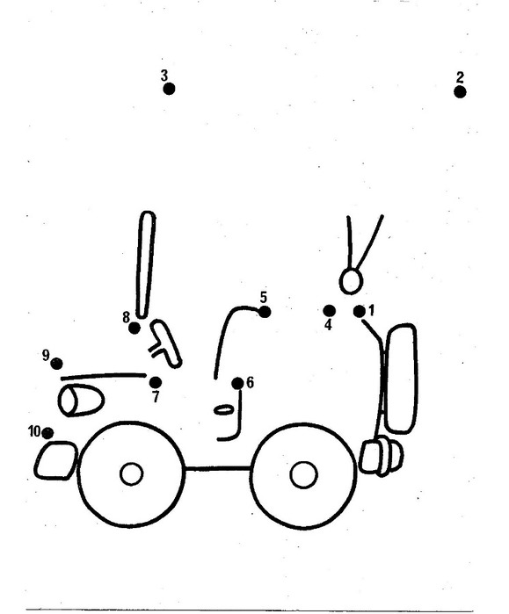
Дети: Машина.
Задание №2 Дид/игра «Я загадаю, а ты отгадай»
Воспитатель: Правильно машина, но ехать нельзя. Машина без номера ехать не может, чтобы номер машине дать, надо задачи все разгадать.
Ответы на задачи будем выкладывать счетными палочками.
1 задача: Самосвал ехал в поселок. По дороге он встретил 3 легковых машины и грузовик. Сколько всего машин ехало в этот поселок? (1 самосвал)
2 задача: Вечером встает луна – Сколько в небе лун? (одна – 1)
3 задача: Вид её – как запятая, хвост крючком, и не секрет:
Любит всех она лентяев, а лентяи её – нет. Что за цифра? ( – 2)
4 задача: Это – месяц дугой, ниже месяц другой. А теперь – посмотри:
Получилась цифра … (– 3)
Воспитатель: Ну, ребята молодцы! Номер машине дали, можем ехать!
Задание №3 Физминутка
Воспитатель: Но вот остановка, мешает нам знак:
Три глаза – три приказа,
Красный – самый опасный.
Желтый – внимательным будь.
Запылал у чудища изумрудный глаз.
Значит, можно улицу перейти сейчас.
Что это? (Светофор.)
Дети: Светофор.
Воспитатель: Правильно. Назовите ребята: когда – стоять, когда – идти.
Отвечая на вопрос, дети поднимают красный или зеленый кружок.
Правильно, молодцы, едем к следующему заданию и по пути можем разминку мы провести:
Задание №4 Дид/игра «Узнай фигуру»
Воспитатель: В следующем задании вам помогут геометрические фигуры и конечно загадки. Если вы знаете ответ, то не отвечаем, а поднимаем карточку с фигурой.
*****
Три вершины тут видны,
Три угла, три стороны, -
Ну, пожалуй, и довольно! –
Что ты видишь? (Треугольник.)
*****
Он давно знакомый мой,
Каждый угол в нем прямой.
Все четыре стороны
Одинаковой длины,
Вам представить его рад,
А зовут его …(Квадрат.)
*****
Ни угла, ни стороны,
А родня – одни блины … (Круг.)
*****
Четыре угла, как квадрат я имею,
Но только квадратом назваться не смею,
И всё же, похож на квадрат,
Между прочим, две длинные стороны,
И две покороче… (Прямоугольник.)
Воспитатель: Ребята, вы молодцы, все фигуры разгадать сумели.
Едем дальше.
Задание №5 Дид/игра «Что, за чем»
Воспитатель: Ребята, назовите 5 дней недели – не называя ни числа, ни названия?
Дети: Позавчера, вчера, сегодня, завтра, послезавтра.
Воспитатель: Молодцы! Назовите все дни недели по порядку?
Назовите дни недели в обратном порядке, начиная со среды?
Дети: Называют дни недели…
Воспитатель: Молодцы и с этим заданием справились. Едем дальше.
Задание №7 Дид/игра «Луч направления»
Следующее задание загадка:
Что же это за девица?
Не швея, не мастерица,
Ничего сама не шьет,
А в иголках круглый год?
(Ёлка.)
Воспитатель: Возьмите листок № 2. На нем мы видим точки и цифры.
Луч покажет направления.
Воспитатель: Соедините точки от 1 до 10

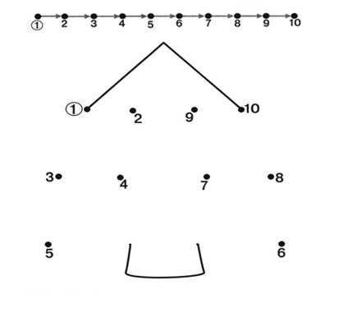

Дети выполняют задания.
Воспитатель: Посмотрите, что у вас получилось?
Дети: Елка.
Воспитатель: А теперь нам пора возвращаться домой, вы выполнили все задания «Математики».
1, 2, 3 – повернись. В нашей группе очутись.
Итог: ребята, наше путешествие закончилось. Что интересного было в стране математики? Все ли задания вам легко давались? (ответы детей) Вы справились. Молодцы!

